МИНИСТЕРСТВО ОБРАЗОВАНИЯ И НАУКИ РОССИЙСКОЙ ФЕДЕРАЦИИ
Федеральное государственное автономное образовательное учреждение высшего образования
Национальный исследовательский ядерный университет
«МИФИ»

ИНСТИТУТ ФИНАНСОВЫХ ТЕХНОЛОГИЙ И ЭКОНОМИЧЕСКОЙ БЕЗОПАСНОСТИ

КАФЕДРА ФИНАНСОВОГО МОНИТОРИНГА

ОТЧЕТ
ПО ЛАБОРАТОРНОЙ РАБОТЕ №5
ИСПОЛЬЗОВАНИЕ БОЛЬШИХ ДАННЫХ В МАРКЕТИНГОВЫХ ИССЛЕДОВАНИЯХ
ПО КУРСУ «РИАС»

Выполнил ________________ Ускова Е.А. (С22-712).

Преподаватель ______________ Прохоров И.В.

Оценка ___________________ Дата ___________

Москва 2026

Введение
Цель работы: освоить использование больших данных в маркетинговых исследованиях, используя в языке Рython API ВКонтакте.
Задание:
- Используя метод ВКонтакте groups.getMembers, вернуть информацию о пользователях (а именно пол, дата рождения, город), которые являются членами сообщества https://vk.com/mipizza.
- С помощью Рython подсчитать число пользователей по полу (мужского, женского), возрасту (12 – 18, 18 – 30, 30 – 45), городу (Москва). Отобрать показатели, по которым наибольшее количество пользователей.
- Создать рекламное объявление ВКонтакте по отобранным показателям и посмотреть размер аудитории.
Рассчитать по формулам:
Объём рекламной кампании = цена клика * размер аудитории. Прогнозируемый объём продаж = 1000 * размер аудитории * 0,05
Если Объём рекламной кампании > Прогнозируемый объём продаж, то открытие пиццерии не имеет смысла
Если Объём рекламной кампании < Прогнозируемый объём продаж, то открытие пиццерии имеет смысл.

Ход работы
Получение access_token для работы с VK API
Методы API социальной сети ВКонтакте – имеется 30 методов. В данной лабораторной работе мы рассмотрим некоторые из них. Полный список методов доступен по ссылке https://dev.vk.com/ru/method
Создадим приложение:
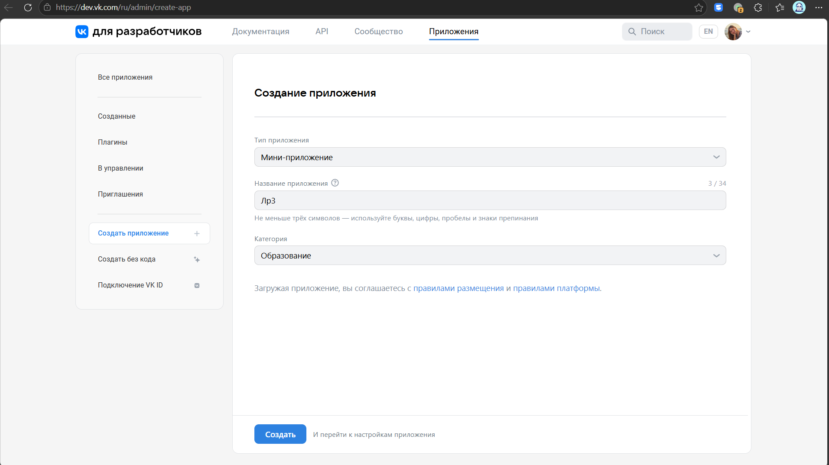
Рисунок 1
Затем привязываем устройство к аккаунту. После этого приложение будет создано, и откроется окно его настроек. Тут нам необходим идентификационный номер приложения и секретный ключ.
Далее с помощью запроса, мы получим code (временный ключ):
https://oauth.vk.com/authorize?client_id=54541659&redirect_uri=https://oauth.vk.com/blank.html&response_type=code
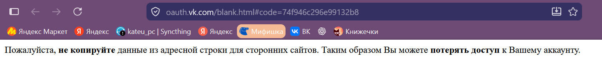
Рисунок 2
Теперь, когда у нас есть ID приложения и code, нужно выполнить следующий запрос в адресной строке браузера, чтобы поменять code на access_token:
https://oauth.vk.com/access_token?client_id=54541659&client_secret=sAeRZKn9TH1NZh0hqhYu&redirect_uri=https://oauth.vk.com/blank.html&code=bbae3dd3a9cb4f9517
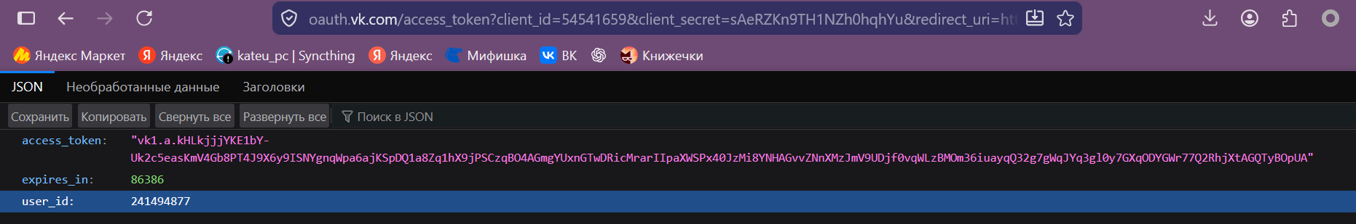
Рисунок 3
Содержимое страницы:
{
"access_token": "vk1.a.kHLkjjjYKE1bY-Uk2c5easKmV4Gb8PT4J9X6y9ISNYgnqWpa6ajKSpDQ1a8Zq1hX9jPSCzqBO4AGmgYUxnGTwDRicMrarIIpaXWSPx40JzMi8YNHAGvvZNnXMzJmV9UDjf0vqWLzBMOm36iuayqQ32g7gWqJYq3gl0y7GXqODYGWr77Q2RhjXtAGQTyBOpUA",
"expires_in": 86386,
"user_id": 241494877
}
Вся работа выполнена на языке Python в онлайн компиляторе Colab:
https://colab.research.google.com/drive/1YNng3z2EEhVeqQPDSyqdvzRLH4aGyj98?usp=sharing
Будем рассматривать группу «Волонтёрский центр НИЯУ МИФИ», по ссылке: https://vk.com/vcmephi , так как предложенной группы уже не существует.
Код программы:
import matplotlib.pyplot as plt
import requests
from datetime import datetime

GROUP_NAME = 'mephi_official'
COUNT = 500

def get_request(url, params):
response = requests.get(url, params=params)
return response

def get_group_members(group_name):
members = []
iteration_number = 0
last_url = ""

while True:
params = {
'group_id': group_name,
'access_token': 'vk1.a.Lyq7g1_FZOcLpJ1KbwSrnGl9LAjei8XTubYvi9nSBIha8KUxI6RoCEji1roL2p32_u3xYTwR9Du-mmLijNi3TXM04lyEHTorFA1OMlBWe4QeMXOqr2AS951MCr0NFXV_Dq3Aoawde-ah7T-vRYHnA9x6vvOERW2r-t3pYG4qkmzp623KbkFME0zpNlBrlva9',
'offset': iteration_number * COUNT,
'count': COUNT,
'v': '5.131'
}

response = get_request('https://api.vk.com/method/groups.getMembers', params)
last_url = response.request.url

try:
data = response.json()
if 'response' in data and 'items' in data['response']:
items = data['response']['items']
if not items:
break
members.extend(items)
iteration_number += 1
else:
print(f"Error for community {group_name}: {data.get('error', 'Unknown error')}")
break
except ValueError:
print(f"Error parsing response for community {group_name}")
break

print(f"Final URL: {last_url}")
print(f"Community: {group_name}, Members: {len(members)}\n")
return members

def get_user_info(user_ids):
user_info = []
last_url = ""

for i in range(0, len(user_ids), 100):
ids_batch = user_ids[i:i+100]
params = {
'user_ids': ','.join(map(str, ids_batch)),
'access_token': 'vk1.a.Lyq7g1_FZOcLpJ1KbwSrnGl9LAjei8XTubYvi9nSBIha8KUxI6RoCEji1roL2p32_u3xYTwR9Du-mmLijNi3TXM04lyEHTorFA1OMlBWe4QeMXOqr2AS951MCr0NFXV_Dq3Aoawde-ah7T-vRYHnA9x6vvOERW2r-t3pYG4qkmzp623KbkFME0zpNlBrlva9',
'fields': 'sex,bdate,city',
'v': '5.131'
}

response = get_request('https://api.vk.com/method/users.get', params)
last_url = response.request.url

try:
data = response.json()
if 'response' in data:
user_info.extend(data['response'])
except ValueError:
print("Error parsing user info response")
continue

print(f"Final user info URL: {last_url}")
return user_info

def analyze_data(user_info):
gender_count = {'male': 0, 'female': 0, 'not_specified': 0}
age_count = {'less_12': 0, '12-18': 0, '18-30': 0, '30-45': 0, 'more_45': 0}
city_count = {'not_specified': 0}
all_cities = {}

for user in user_info:
# Пол
if user.get('sex') == 1:
gender_count['female'] += 1
elif user.get('sex') == 2:
gender_count['male'] += 1
else:
gender_count['not_specified'] += 1

# Возраст
if 'bdate' in user:
bdate = user['bdate']
try:
birth_year = int(bdate.split('.')[2])
age = datetime.now().year - birth_year
if age < 12:
age_count['less_12'] += 1
elif 12 <= age < 18:
age_count['12-18'] += 1
elif 18 <= age < 30:
age_count['18-30'] += 1
elif 30 <= age < 45:
age_count['30-45'] += 1
elif age >= 45:
age_count['more_45'] += 1
except (IndexError, ValueError):
continue

# Город
if 'city' in user:
city = user['city']['title']
all_cities[city] = all_cities.get(city, 0) + 1
else:
city_count['not_specified'] += 1

return gender_count, age_count, city_count, all_cities

def plot_histogram(data, title, xlabel, ylabel, top_n=None, figsize=(10, 6)):
if top_n and isinstance(data, dict):
sorted_items = sorted(data.items(), key=lambda x: x[1], reverse=True)
data = dict(sorted_items[:top_n])

plt.figure(figsize=figsize)
plt.bar(data.keys(), data.values())
plt.title(title)
plt.xlabel(xlabel)
plt.ylabel(ylabel)
plt.xticks(rotation=45, ha='right')
plt.tight_layout()
plt.show()

members = get_group_members(GROUP_NAME)
user_info = get_user_info(members)
gender_count, age_count, city_count, all_cities = analyze_data(user_info)

print(f"\nСегодняшняя дата: {datetime.now().date()}")
print("Статистика по полу:", gender_count)
print("Статистика по возрасту:", age_count)
print("Статистика по городам (без указания):", city_count)

max_gender = max(gender_count, key=gender_count.get)
max_age = max(age_count, key=age_count.get)
max_city = max(all_cities, key=all_cities.get) if all_cities else "нет данных"

print(f"\nНаибольшее количество пользователей по полу: {max_gender}")
print(f"Наибольшее количество пользователей по возрасту: {max_age}")
print(f"Наибольшее количество пользователей по городу: {max_city}")

# Построение графиков
plot_histogram(gender_count, "Распределение пользователей по полу", "Пол", "Количество пользователей")
plot_histogram(age_count, "Распределение пользователей по возрасту", "Возрастная категория", "Количество пользователей")
plot_histogram(all_cities, "Топ-10 городов пользователей", "Город", "Количество пользователей", top_n=10)
Результат программы:
Final URL: https://api.vk.com/method/groups.getMembers?group_id=mephi_official&access_token=vk1.a.Lyq7g1_FZOcLpJ1KbwSrnGl9LAjei8XTubYvi9nSBIha8KUxI6RoCEji1roL2p32_u3xYTwR9Du-mmLijNi3TXM04lyEHTorFA1OMlBWe4QeMXOqr2AS951MCr0NFXV_Dq3Aoawde-ah7T-vRYHnA9x6vvOERW2r-t3pYG4qkmzp623KbkFME0zpNlBrlva9&offset=28000&count=1000&v=5.131
Community: mephi_official, Members: 27767

Final user info URL: https://api.vk.com/method/users.get?user_ids=995599175%2C1003153975%2C1018555015%2C1019547517%2C1019549340%2C1019677227%2C1019734826%2C1019821006%2C1020056408%2C1020162555%2C1020187628%2C1020187638%2C1020231344%2C1020274903%2C1020800675%2C1021109110%2C1021165005%2C1021229857%2C1021264416%2C1021356753%2C1021510680%2C1021883225%2C1022299317%2C1023440341%2C1023582039%2C1023847504%2C1023914619%2C1024548591%2C1024764874%2C1024914749%2C1025076850%2C1025453833%2C1025484357%2C1025541126%2C1025845097%2C1025899067%2C1026031112%2C1027142836%2C1027267497%2C1027299402%2C1027403733%2C1027591288%2C1027670050%2C1027825889%2C1027936420%2C1028266890%2C1028473872%2C1029923925%2C1030644188%2C1030885157%2C1030947564%2C1031394690%2C1031438115%2C1031675250%2C1033096050%2C1033178847%2C1034009743%2C1035653181%2C1035657658%2C1036753872%2C1038166534%2C1039150372%2C1040084341%2C1041955281%2C1043492764%2C1044575400%2C1048797558&access_token=vk1.a.Lyq7g1_FZOcLpJ1KbwSrnGl9LAjei8XTubYvi9nSBIha8KUxI6RoCEji1roL2p32_u3xYTwR9Du-mmLijNi3TXM04lyEHTorFA1OMlBWe4QeMXOqr2AS951MCr0NFXV_Dq3Aoawde-ah7T-vRYHnA9x6vvOERW2r-t3pYG4qkmzp623KbkFME0zpNlBrlva9&fields=sex%2Cbdate%2Ccity&v=5.131

Сегодняшняя дата: 2025-05-18
Статистика по полу: {'male': 15517, 'female': 12231, 'not_specified': 19}
Статистика по возрасту: {'less_12': 0, '12-18': 311, '18-30': 6098, '30-45': 3304, 'more_45': 2459}
Статистика по городам (без указания): {'not_specified': 7216}

Наибольшее количество пользователей по полу: male
Наибольшее количество пользователей по возрасту: 18-30
Наибольшее количество пользователей по городу: Москва

А также гистограммы:
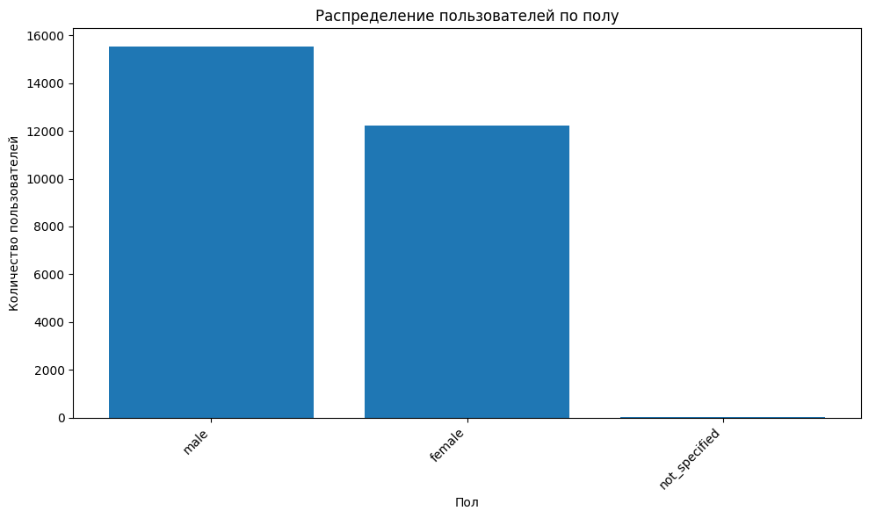
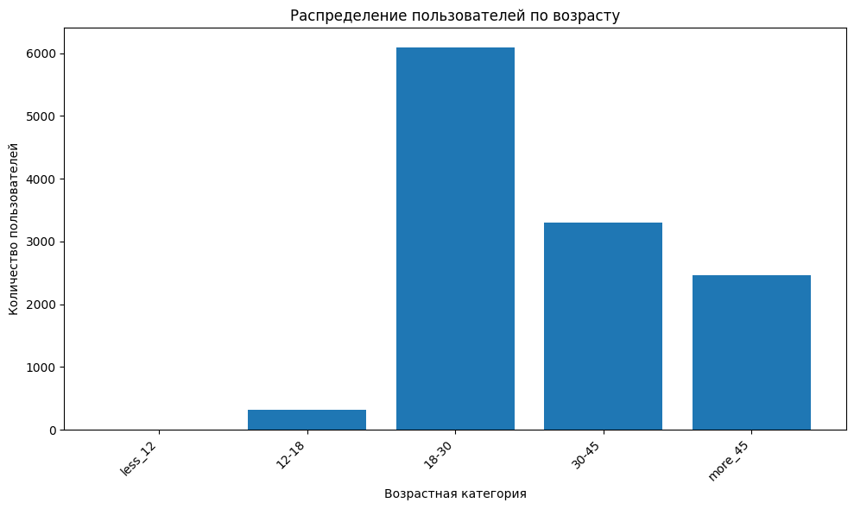
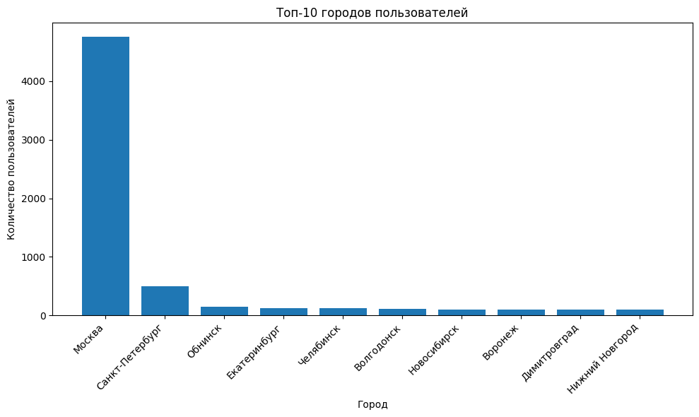
Определение целевой аудитории:
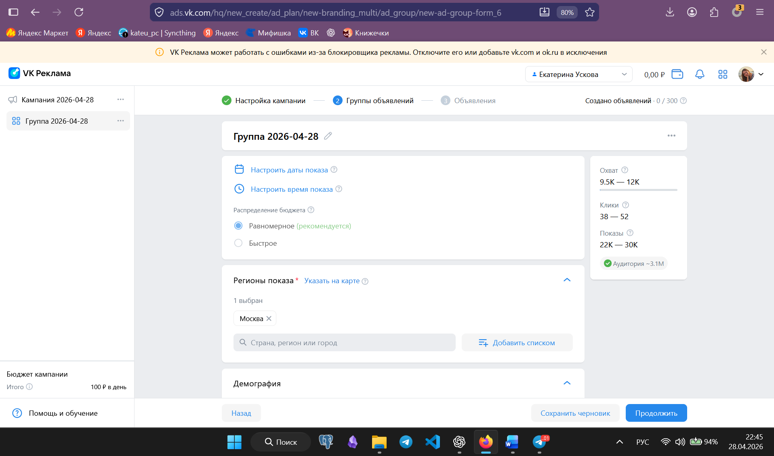
Рисунок 4
В ходе выполнения работы после настройки параметров таргетинга (регион — Москва, пол — женский, возраст — 18–30 лет) в рекламном кабинете ВКонтакте был получен показатель аудитории.
Следует отметить, что в используемой версии рекламного кабинета ВКонтакте размер целевой аудитории отображается не в виде одного точного значения, а в виде диапазона предполагаемого охвата (6,9–9,4 тыс. человек). Это связано с особенностями интерфейса и алгоритмов платформы, которые показывают прогнозируемый охват пользователей за определённый период, а не фиксированное количество аудитории.
В связи с этим для проведения дальнейших расчетов было использовано среднее значение диапазона:
$$\frac{6900+9400}{2}=8150 человек$$
Код программы:
TARGET_AUDIENCE = 8150 # Оценка целевой аудитории
CPC = 5 # Цена за клик
CONVERSION_RATE = 0.05 # Конверсия в целевое действие
AVERAGE_REVENUE_PER_USER = 1000 # Средний доход с одного пользователя

def calculate_campaign_viability(audience, cpc, conversion_rate, revenue_per_user):
campaign_cost = cpc * audience
expected_revenue = revenue_per_user * audience * conversion_rate
print(f"Размер целевой аудитории: {audience:,} человек".replace(",", " "))
print(f"Затраты на рекламу: {campaign_cost:,.0f} руб.".replace(",", " "))
print(f"Прогнозируемый доход: {expected_revenue:,.0f} руб.".replace(",", " "))

# Анализ целесообразности
if campaign_cost > expected_revenue:
print("\nРезультат: Рекламная кампания НЕ ЦЕЛЕСООБРАЗНА")
else:
print("\nРезультат: Рекламная кампания ЦЕЛЕСООБРАЗНА")

# Расчет и вывод результатов
calculate_campaign_viability(
audience=TARGET_AUDIENCE,
cpc=CPC,
conversion_rate=CONVERSION_RATE,
revenue_per_user=AVERAGE_REVENUE_PER_USER
)

Результат программы:
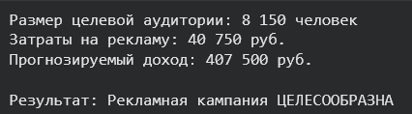
Рисунок 6

Заключение
В ходе выполнения лабораторной работы были изучены методы обработки данных с использованием API ВКонтакте и инструментов рекламного кабинета. С помощью API были получены сведения о поле, возрасте и городе проживания участников выбранного сообщества. На основе этих данных выделены наиболее многочисленные группы пользователей, которые затем использовались при настройке параметров рекламной кампании. По результатам настройки были определены диапазоны показателей, при которых проведение рекламной кампании является целесообразным.

